单例模式

介绍

意图
保证一个类仅有一个实例，且该类能自行创建这个实例。并提供一个访问它的全局访问点。

主要解决
一个全局使用的类频繁地创建与销毁。

何时使用
想控制实例数目，节省系统资源的时候。

如何解决
判断系统是否已经有这个单例，如果有则返回，如果没有则创建。

关键代码
构造函数是私有的。

优缺点

优点
·在内存里只有一个实例，减少了内存的开销，尤其是频繁的创建和销毁实例
·避免对资源的多重占用（比如写文件操作）

缺点
·没有接口，不能继承
·与单一职责原则冲突，一个类应该只关心内部逻辑，而不关心外面怎么样来实例化

使用场景
·要求生产唯一序列号
·创建的一个对象需要消耗的资源过多，比如 I/O 与数据库的连接

单例模式结构

模式角色
·单例类：包含一个实例且能自行创建这个实例的类。
·访问类：使用单例的类。

模式结构
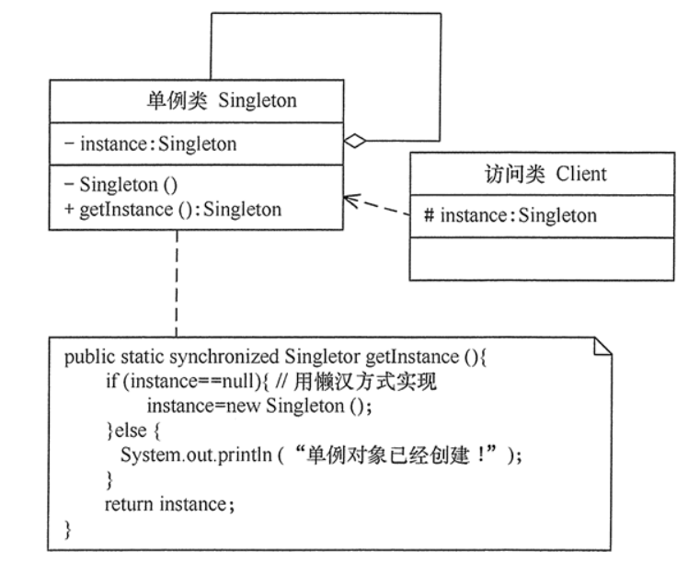

模式实现

懒汉模式(线程安全)
public class LazySingleton
{
private static volatile LazySingleton instance; //保证 instance 在所有线程中同步
private LazySingleton(){} //private 避免类在外部被实例化
public static synchronized LazySingleton getInstance()
{
//getInstance 方法前加同步
if(instance == null)
{
instance = new LazySingleton();
}
return instance;
}
}
·类加载时不生产单例，第一次调用才初始化，避免内存浪费
·线程安全，但是影响性能

饿汉模式
public class HungrySingleton
{
private static final HungrySingleton instance = new HungrySingleton();
private HungrySingleton(){}
public static HungrySingleton getInstance()
{
return instance;
}
}
·类一旦加载就创建一个单例，保证在调用getInstance方法之前单例已经存在了
·没有加锁，执行效率会提高

Python
class Singleton:
def __new__(cls,*args,**kwargs):
if not hasattr(cls,'_instance'): # 判断对象是否包含某属性
# 生成某个类的实例，需要调用其父类__new__方法
# 令cls继承Singleton，并通过Singleton的new生成cls的实例
cls._instance = super(Singleton,cls).__new__(cls)
return cls._instance

# 所有继承了Singleton的类，都只能生成一个实例
class MyClass(Singleton):
def __init__(self,a):
self.a = a

工厂模式

介绍

意图
定义一个创建对象的接口，让其子类自己决定实例化哪一个工厂类，工厂模式使其创建过程延迟到子类进行。

主要解决
主要解决接口选择的问题。

何时使用
我们明确地计划不同条件下创建不同实例时。

如何解决
让其子类实现工厂接口，返回的也是一个抽象的产品。

关键代码
创建过程在其子类执行。

优缺点

优点
·一个调用者想创建一个对象，只要知道其名称就可以了
·扩展性高，如果想增加一个产品，只要扩展一个工厂类就可以
·屏蔽产品的具体实现，调用者只关心产品的接口

缺点
·每次增加一个产品时，都需要增加一个具体类和对象实现工厂，使得系统中类的个数成倍增加，在一定程度上增加了系统的复杂度，同时也增加了系统具体类的依赖

使用场景
·当一个类不知道它所必须创建的对象的类的时候。
·想要屏蔽某些实现过程

工厂模式结构

模式角色
·抽象工厂（Abstract Factory）：提供了创建产品的接口，调用者通过它访问具体工厂的工厂方法 newProduct() 来创建产品。
·具体工厂（ConcreteFactory）：主要是实现抽象工厂中的抽象方法，完成具体产品的创建。
·抽象产品（Product）：定义了产品的规范，描述了产品的主要特性和功能。
·具体产品（ConcreteProduct）：实现了抽象产品角色所定义的接口，由具体工厂来创建，它同具体工厂之间一一对应。

模式结构
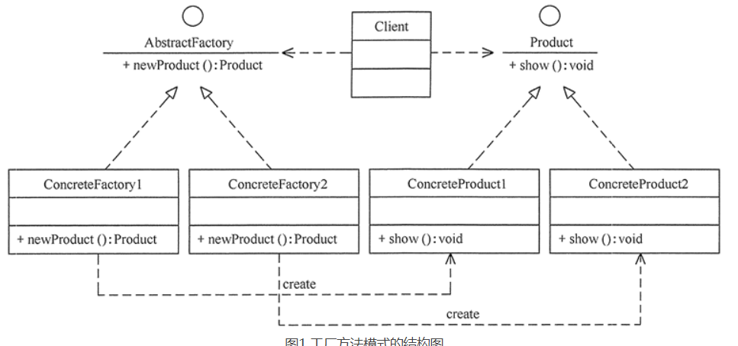

模式实现

java
// 测试
public class Fac_Pat
{
public static void main(String[] args)
{
Product p;
Factory f = new Factory();
System.out.print("该产品是：");
p = f.getProduct("ConcreteProduct1");
p.show();
}
}
// 产品接口
interface Product
{
void show();
}

// 具体产品1，实现Product接口
class ConcreteProduct1 implements Product
{
@Override
public void show()
{
System.out.println("产品1");
}
}

// 具体产品2，实现Product接口
class ConcreteProduct2 implements Product
{
@Override
public void show()
{
System.out.println("产品2");
}
}

// 工厂，用于创建产品
class Factory
{
public Product getProduct(String pro_name)
{
if (pro_name.equals("ConcreteProduct1"))
{return new ConcreteProduct1();}
else if (pro_name.equals("ConcreteProduct2"))
{return new ConcreteProduct2();}
else
{return null;}
}
}

Python
import abc # 抽象模块

# 定义为抽象类
class Product(metaclass=abc.ABCMeta):
@abc.abstractmethod
def show(self):
pass

class ConcretePro1(Product):
def show(self):
print('产品1')

class ConcretePro2(Product):
def show(self):
print('产品2')

class Factory:
def getProduct(self,Pro_name):
if Pro_name == 'ConcretePro1':
return ConcretePro1()
elif Pro_name == 'ConcretePro2':
return ConcretePro2()
else:
return None

f = Factory()
p = f.getProduct('ConcretePro1')
p.show()

抽象工厂模式

介绍

意图
提供一个创建一系列相关或相互依赖对象的接口，而无需指定它们具体的类。

主要解决
主要解决接口选择的问题。

何时使用
系统的产品有多于一个的产品族，而系统只消费其中某一族的产品。

如何解决
在一个产品族里面，定义多个产品。

关键代码
在一个工厂里聚合多个同类产品。

优缺点

优点
·当一个产品族中的多个对象被设计成一起工作时，它能保证客户端始终只使用同一个产品族中的对象

缺点
·产品族扩展非常困难，要增加一个系列的某一产品，既要在抽象的 Creator 里加代码，又要在具体的里面加代码

使用场景

抽象工厂模式结构

模式角色
抽象工厂（Abstract Factory）：提供了创建产品的接口，它包含多个创建产品的方法 newProduct()，可以创建多个不同等级的产品。
具体工厂（Concrete Factory）：主要是实现抽象工厂中的多个抽象方法，完成具体产品的创建。
抽象产品（Product）：定义了产品的规范，描述了产品的主要特性和功能，抽象工厂模式有多个抽象产品。
具体产品（ConcreteProduct）：实现了抽象产品角色所定义的接口，由具体工厂来创建，它 同具体工厂之间是多对一的关系。

模式结构
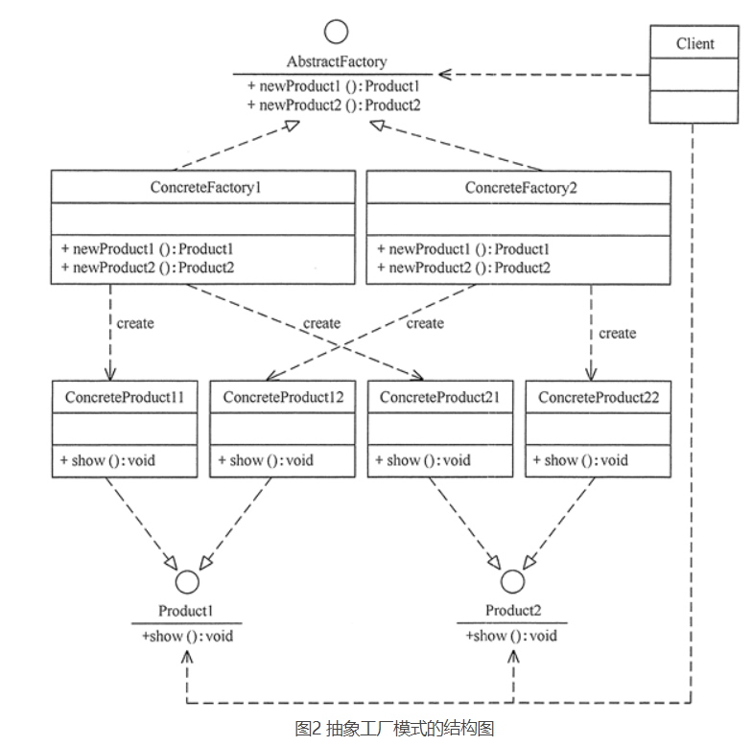

模式实现

java
public class Fac_Pat
{
public static void main(String[] args)
{
Product2 p1; // 产品等级2的产品
Factory f = Factory_Create.getFactory("ConcreteFactory1"); // 产品族是1的产品
System.out.print("该产品是：");
p1 = f.getPro2(); // 12
p1.show();
}
}

// 产品等级1接口
interface Product1
{
void show();
}

// 具体产品11，实现Product1接口
class ConcreteProduct11 implements Product1
{
@Override
public void show()
{
System.out.println("产品11");
}
}

// 具体产品21，实现Product1接口
class ConcreteProduct21 implements Product1
{
@Override
public void show()
{
System.out.println("产品21");
}
}

// 产品等级2接口
interface Product2
{
void show();
}

// 具体产品12，实现Product2接口
class ConcreteProduct12 implements Product2
{
@Override
public void show()
{
System.out.println("产品12");
}
}

// 具体产品22，实现Product2接口
class ConcreteProduct22 implements Product2
{
@Override
public void show()
{
System.out.println("产品22");
}
}

// 抽象工厂
abstract class Factory
{
public abstract Product1 getPro1();
public abstract Product2 getPro2();
}

// 具体工厂1，生产11、12
class ConcreteFactory1 extends Factory
{
@Override
public Product1 getPro1()
{return new ConcreteProduct11();}
@Override
public Product2 getPro2()
{return new ConcreteProduct12();}
}

// 具体工厂2，生产21、22
class ConcreteFactory2 extends Factory
{
@Override
public Product1 getPro1()
{return new ConcreteProduct21();}
@Override
public Product2 getPro2()
{return new ConcreteProduct22();}
}

// 工厂创造
class Factory_Create
{
public static Factory getFactory(String fac)
{
if (fac.equals("ConcreteFactory1"))
{return new ConcreteFactory1();}
else if (fac.equals("ConcreteFactory2"))
{return new ConcreteFactory2();}
else
{return null;}
}
}

Python
import abc

class CPU(metaclass=abc.ABCMeta): # 抽象cpu
@abc.abstractmethod
def show_cpu(self):
pass

class Iphone_CPU(CPU):
def show_cpu(self):
print('苹果cpu')

class Huawei_CPU(CPU):
def show_cpu(self):
print('骁龙cpu')

class OS(metaclass=abc.ABCMeta): # 抽象os
@abc.abstractmethod
def show_os(self):
pass

class IOS_os(OS):
def show_os(self):
print('苹果IOS')

class Huawei_os(OS):
def show_os(self):
print('安卓OS')

class Factory(metaclass=abc.ABCMeta): # 抽象工厂
@abc.abstractmethod
def make_cpu(self):
pass
@abc.abstractmethod
def make_os(self):
pass

class Iphone(Factory):
def make_cpu(self):
return Iphone_CPU()
def make_os(self):
return IOS_os()

class Huawei(Factory):
def make_cpu(self):
return Huawei_CPU()
def make_os(self):
return Huawei_os()

phone = Iphone()
cpu = phone.make_cpu()
os = phone.make_os()
cpu.show_cpu()
os.show_os()

观察者模式
当对象间存在一对多关系时，则使用观察者模式（Observer Pattern）。比如，当一个对象被修改时，则会自动通知它的依赖对象。观察者模式属于行为型模式。

介绍

意图
定义对象间的一种一对多的依赖关系，当一个对象的状态发生改变时，所有依赖于它的对象都得到通知并被自动更新。

主要解决
一个对象状态改变给其他对象通知的问题，而且要考虑到易用和低耦合，保证高度的协作。

何时使用
一个对象（目标对象）的状态发生改变，所有的依赖对象（观察者对象）都将得到通知，进行广播通知。

如何解决
使用面向对象技术，可以将这种依赖关系弱化。

关键代码
在抽象类里有一个 ArrayList 存放观察者们。

优缺点

优点
·观察者和被观察者是抽象耦合的
·建立一套触发机制

缺点
·如果一个被观察者对象有很多的直接和间接的观察者的话，将所有的观察者都通知到会花费很多时间
·如果在观察者和观察目标之间有循环依赖的话，观察目标会触发它们之间进行循环调用，可能导致系统崩溃
·观察者模式没有相应的机制让观察者知道所观察的目标对象是怎么发生变化的，而仅仅只是知道观察目标发生了变化

使用场景

观察者模式结构

模式角色
·抽象目标（Subject）：也叫抽象目标类，它提供了一个用于保存观察者对象的聚集类和增加、删除观察者对象的方法，以及通知所有观察者的抽象方法。
·具体目标（Concrete Subject）：也叫具体目标类，它实现抽象目标中的通知方法，当具体主题的内部状态发生改变时，通知所有注册过的观察者对象。
·抽象观察者（Observer）：它是一个抽象类或接口，它包含了一个更新自己的抽象方法，当接到具体主题的更改通知时被调用。
·具体观察者（Concrete Observer）：实现抽象观察者中定义的抽象方法，以便在得到目标的更改通知时更新自身的状态。

模式结构
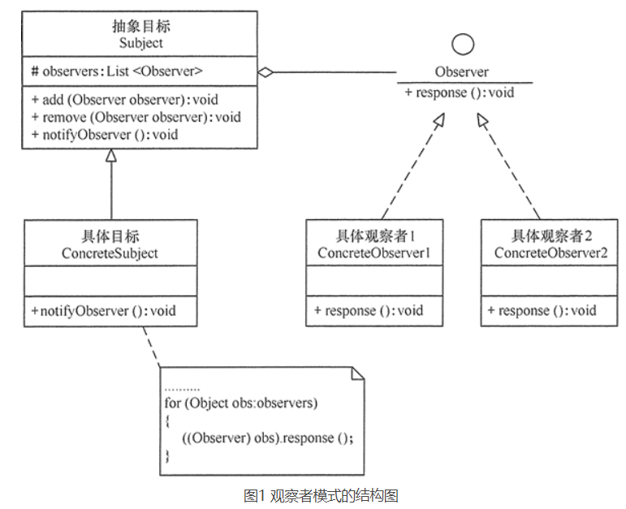

模式实现

java
import java.util.ArrayList;
import java.util.List;

public class Sub_Obs
{
public static void main(String[] args)
{
Subject sub = new Subject();
Observer ob1 = new ConcreteObserver1(sub);
Observer ob2 = new ConcreteObserver2(sub);

sub.setState(0); // 初始设置为0
sub.setState(1); // 更新状态为1
}
}

class Subject // 被观察对象
{
List<Observer> observers = new ArrayList<Observer>(); // 观察者列表
private int state;

public int getState() // 被观察对象状态
{ return state; }

public void setState(int newState) // 更新状态
{
state = newState;
notifyAllObservers(); // 通知所有观察者
}

public void attach(Observer observer) // 新增观察者
{
observers.add(observer);
}

private void notifyAllObservers() // 通知所有观察者
{
for (Observer observer:observers)
{ observer.update(); }
}
}

abstract class Observer // 抽象观察者
{
protected Subject subject;
public abstract void update();
}

class ConcreteObserver1 extends Observer // 具体观察者1
{
public ConcreteObserver1(Subject subject)
{
this.subject = subject;
this.subject.attach(this);
}

@Override
public void update()
{
System.out.println("ConcreteObserver1被通知： Subject的当前状态是：" + String.valueOf(subject.getState()));
}
}

class ConcreteObserver2 extends Observer // 具体观察者2
{
public ConcreteObserver2(Subject subject)
{
this.subject = subject;
this.subject.attach(this);
}

@Override
public void update()
{
System.out.println("ConcreteObserver2被通知： Subject的当前状态是：" + String.valueOf(subject.getState()));
}
}

Python
import abc

class Subject:
def __init__(self):
super().__init__()
self.obeservers = []
self.state = None

def getState(self):
return self.state

def setState(self,newState):
self.state = newState
self.notifyAllObservers()

def attach(self,observer):
self.obeservers.append(observer)

def notifyAllObservers(self):
for i in self.obeservers:
i.update()

class Observer(metaclass=abc.ABCMeta):
def __init__(self,Subject):
super().__init__()
self.sub = Subject
self.sub.attach(self)
@abc.abstractmethod
def update(self):
pass

class ConcreteObserver1(Observer):
def update(self):
print('ConcreteObserver1收到通知，Subject的状态变化为'+str(self.sub.getState()))

class ConcreteObserver2(Observer):
def update(self):
print('ConcreteObserver2收到通知，Subject的状态变化为'+str(self.sub.getState()))

sub = Subject()
ob1 = ConcreteObserver1(sub)
ob2 = ConcreteObserver2(sub)

sub.setState(0)
sub.setState(1)

监听模式
监听器模式有三个要素——事件源、事件对象、监听器。

事件源：顾名思义，事件发生的源头，比如点击的按钮，属于被监听的对象；
事件对象：这个经常和事件源混淆，它经常被用来包装事件源，切记，它毕竟是个事件，比如点击事件；
监听器：这个是监听器模式的核心，定义事件发生后的动作，通常事件对象作为监听器中定义的函数入参。

模式实现

java
背景：吃饭前要洗手。
public class Listener
{
public static void main(String[] args)
{
Child zs = new Child("zs"); // 创建事件源
zs.addListener(new RemindListener()); // 添加监听者
zs.eat(); // 通知监听者处理事件(洗手事件)
}
}

// 被监听对象
class Child
{
private String name;
private RemindListener remindListener;

public Child(String name)
{ this.name = name;}

// 添加监听者对象
public void addListener(RemindListener listener)
{ remindListener = listener;}

// 通知监听者处理事件对象
public void eat()
{
if(remindListener != null)
{
System.out.println(name + " is about to eat.");
remindListener.remind(new RemindEvent(this));
}
System.out.println(name + " is eating...");
}
}

// 事件对象,对事件源进行包装，传递给监听者
class RemindEvent
{
private Child child;
public RemindEvent(Child child)
{ this.child = child;}
}

// 监听者
class RemindListener
{
// 监听者处理事件对象
public void remind(RemindEvent remindEvent)
{ System.out.println("Washing your hands before eating.");}
}

